Thực hiện sự chỉ đạo của Đoàn cấp trên, được sự nhất trí của Cấp ủy và BGĐ, Đại hội Đoàn TNCS Hồ Chí Minh Trung tâm GDNN-GDTX huyện Phú Vang lần thứ V, nhiệm kỳ 2019 – 2020 long trọng tổ chức vào ngày 10/10/2019 tại cơ sở Giáo dục Thường xuyên.

Đại hội diễn ra trong bầu không khí trang nghiêm, dân chủ, đoàn kết và đầy trách nhiệm của các đoàn viên trung tâm. Đại hội thật vinh dự có đồng chí Nguyễn Thanh Hoài, Bí thư Huyện đoàn; đ/c Hoàng Văn Vy, Bí thư Đảng bộ, Giám đốc Trung tâm cùng các đồng chí trong Cấp ủy, đ/c Dương Viết Tiến Huy, UVTV Huyện Đoàn, Bí thư Đoàn xã Phú Mỹ, các đ/c Tổ trưởng, giáo viên chủ nhiệm đến tham dự.

Đại hội đã được thông qua báo cáo tổng kết công tác Đoàn và phong trào thanh niên nhiệm kỳ 2018-2019 và dự thảo chương trình công tác Đoàn và phong trào thanh niên nhiệm kỳ 2019-2020. Đặc biệt, Đại hội đã được nghe ý ‎kiến phát biểu, chỉ đạo của đồng chí Hoàng Văn Vy – Bí thư Đảng bộ, Giám đốc Trung tâm và đồng chí Nguyễn Thanh Hoài – Bí thư Huyện đoàn Phú Vang đã ghi nhận, biểu dương những nỗ lực của đoàn trường trong năm học vừa qua, đồng thời chỉ ra những công tác cần triển khai tích cực trong nhiệm kỳ mới và đặt nhiều kỳ vọng vào những bước tiến mới của Đoàn Trung tâm trong nhiệm kỳ này.

Sau hơn 3 giờ làm việc khẩn trương với tinh thần trách nhiệm cao, Đại hội Đoàn TNCS Hồ Chí Minh Trung tâm GDNN-GDTX huyện Phú Vang đã bầu ra 09 đồng chí vào BCH Đoàn Trung tâm có phẩm chất đạo đức, tri thức và năng lực công tác đoàn, tiêu biểu cho ý chí, nguyện vọng của đoàn viên thanh niên trong toàn trường tiếp tục gánh vác nhiệm vụ lãnh đạo công tác đoàn trong nhiệm kỳ 2019 – 2020. Sau phiên họp thứ nhất của BCH Đoàn nhiệm kỳ mới đã Bầu đ/c Trần Minh Tuấn, giữ chức vụ Bí thư Đoàn; đ/c Phan Văn Bình giữ chức vụ Phó Bí thư; đ/c Nguyễn Văn Tùng, UVTV trong nhiệm kỳ mới.

Đại hội lần này đã phát huy tốt vai trò trách nhiệm của Đoàn viên trong Công tác Đoàn và phong trào thanh niên trong thời kỳ đổi mới, hội nhập. Với ý chí quyết tâm của tuổi trẻ trung tâm “Đoàn kết- Sáng tạo- Xung kích- Tình nguyện” Đoàn Trung tâm hy vọng sẽ gặt hái nhiều thành tích cao trong mọi phong trào./.

Một số hình ảnh của Đại hội:

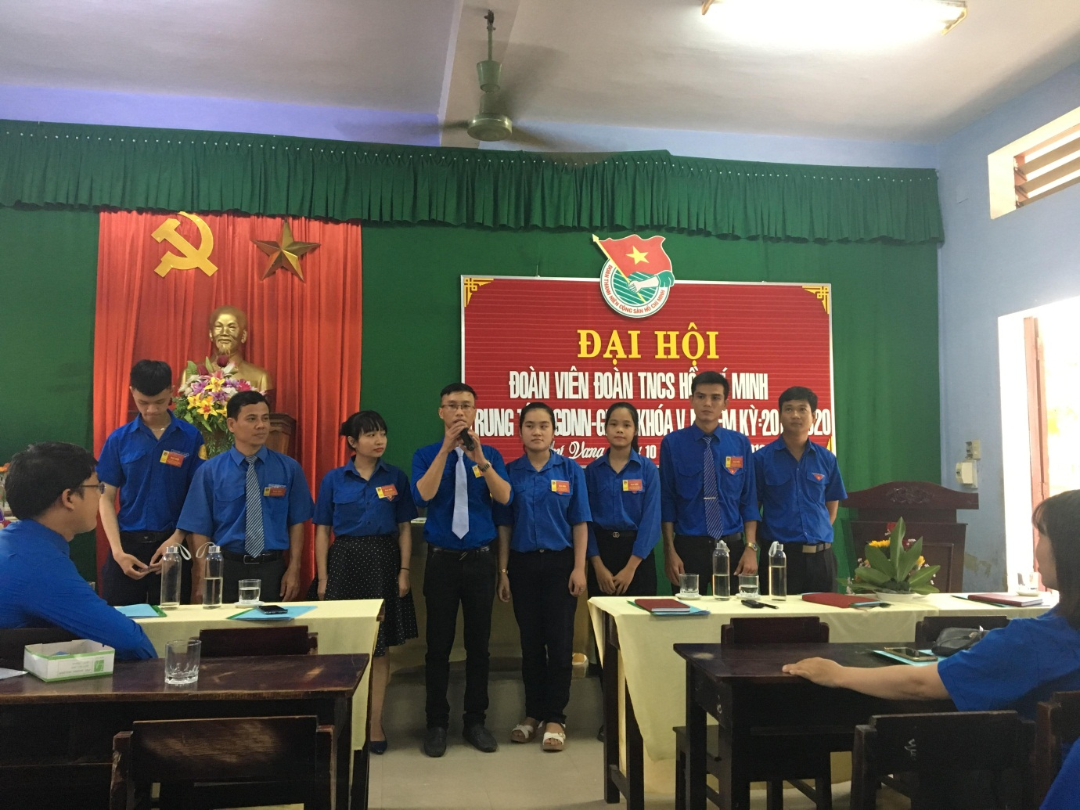

(Ban chấp hành Đoàn Trung tâm khóa mới ra mắt)

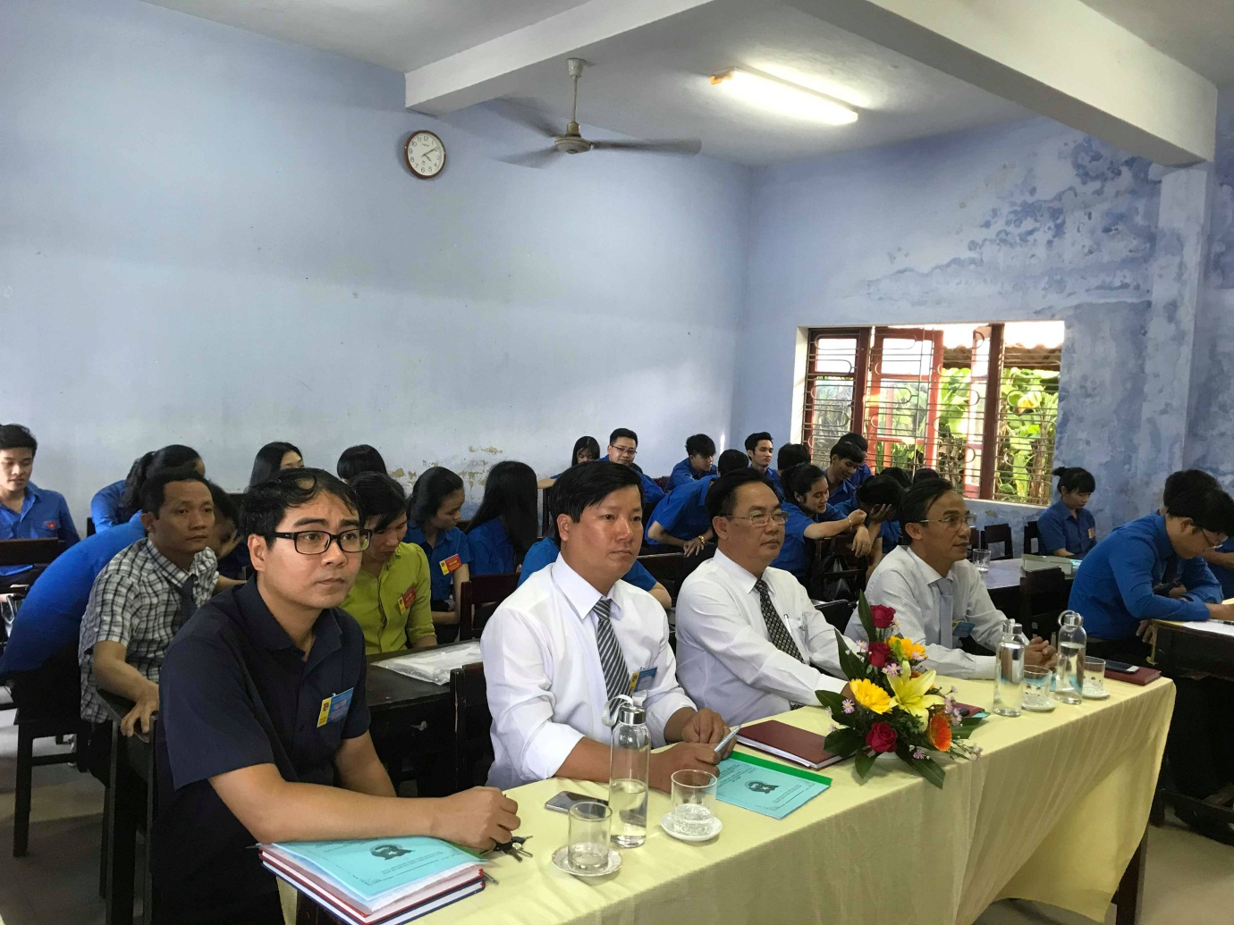

(Đại biểu Cấp ủy Trung tâm)

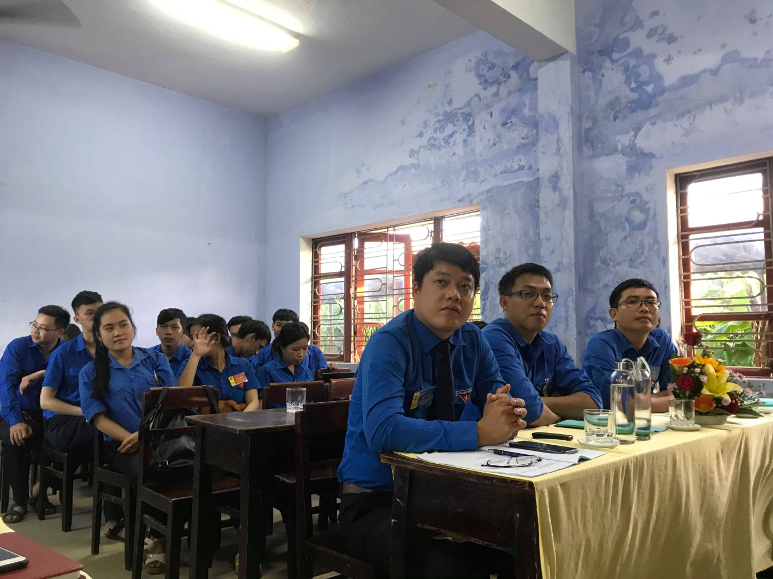

(Đại biểu Đoàn cấp trên)

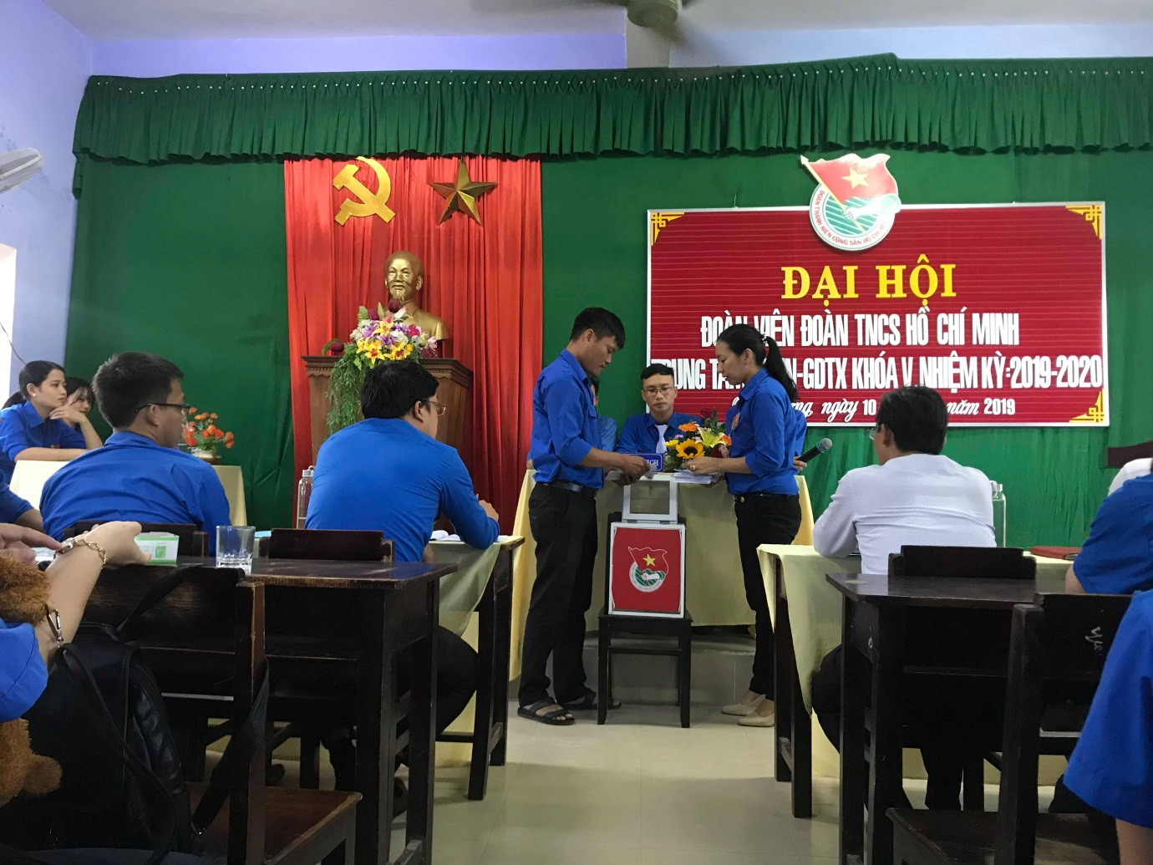

(Đại hội tiến hành bầu cử)

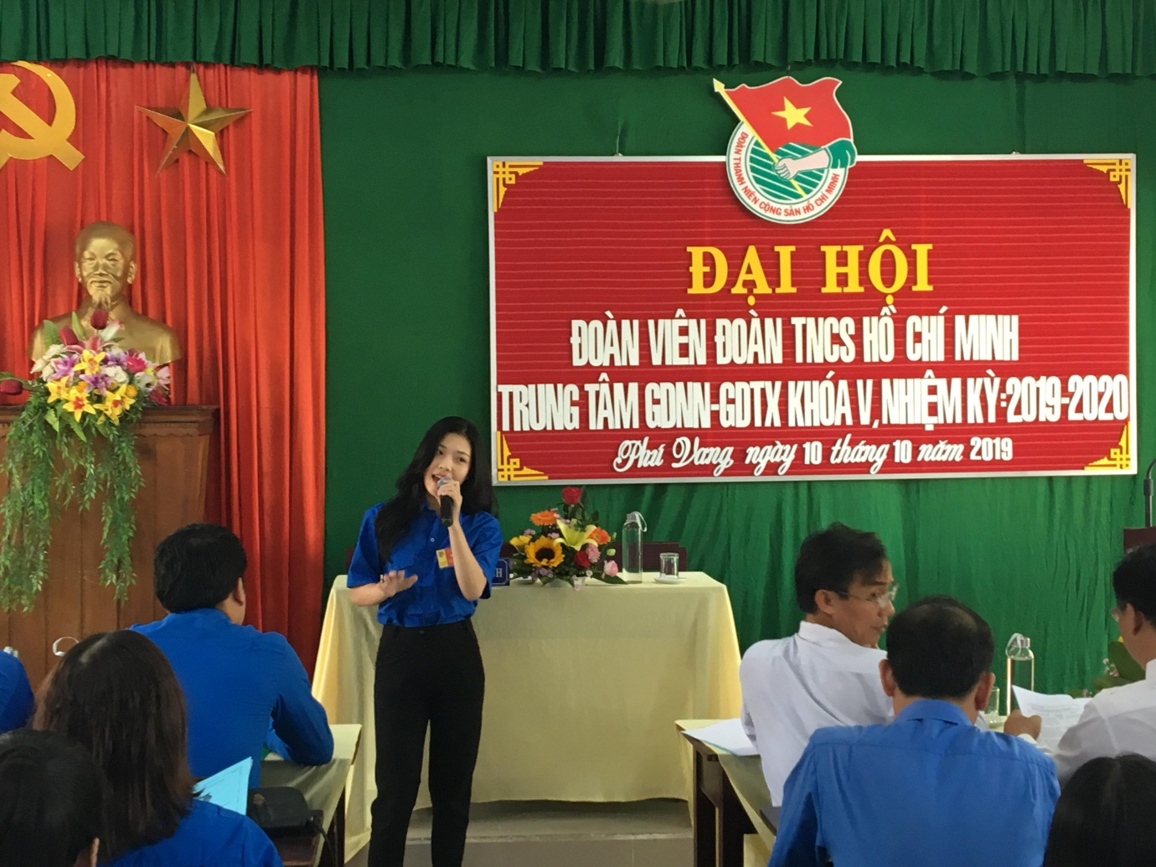

(Văn nghệ chào mừng của Chi đoàn lớp 11)

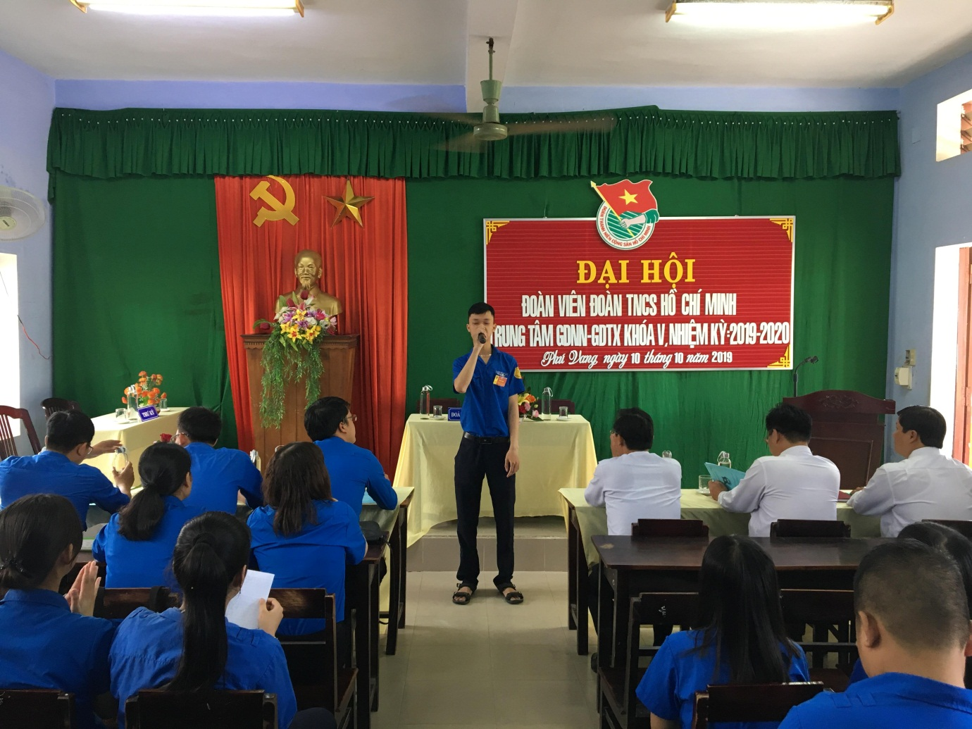

(Văn nghệ chào mừng của Chi đoàn lớp 12)